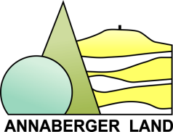
Verein zur Entwicklung der Region Annaberger Land e. V.

Kleinprojekteförderung im Rahmen des Regionalbudgets

Kosten- und Finanzierungsplan zum Kleinprojekt

Antragstellender:

Vorhaben-Kurztitel:

Gesamtausgaben: (Diese Zahl muss identisch mit der Gesamtkostenangabe im Rahmenantrag Seite 2 sein; es können nur Vorhaben mit Gesamtausgaben von min. 2.500 € und max. 20.000 € brutto eingereicht werden; bei Vorsteuerabzugsberechtigung sind die Nettokosten einzutragen)
Eventuelle sonstige Projekteinnahmen:
(Diese Einnahmen sind von den Gesamtausgaben abzuziehen)
Förderfähige Ausgaben:
(Gesamtausgaben abzgl. der Projekteinnahmen)
Beantragte Fördermittel:
(80 % der förderfähigen Ausgaben, aber max. 14.000 €)
Verbleibende Eigenmittel:

Angaben zur Vorfinanzierung

Eigenmittel, die auf eigenem Konto verfügbar sind:
Mittel Dritter:
(z. B. Kreditbereitschaftserklärung, Privatdarlehen u. ä.)

Ort und Datum Unterschrift des Antragstellenden

